I. Khung Đề Giữa Kì 1 Hóa 11 – Nhóm 1 Thực Hiện
1. Hình thức: Trắc nghiệm + Trắc nghiệm đúng sai + Trắc nghiệm trả lời ngắn.
2. Thời gian: 50 phút.
3. Phạm vi kiến thức: Cân Bằng Hóa Học, Nitrogen - Sulfur .

- Cấu trúc: Cân Bằng Hóa Học (55%), Nitrogen - Sulfur (45%).
(tỉ lệ này nhằm làm chuẩn, nếu quý thầy cô có thay đổi cho phù hợp với địa phương thì cần ghi rõ lại)

- Số lượng câu hỏi:
+ Trắc nghiệm : Gồm 18 Câu. Mỗi câu thí sinh chỉ chọn một phương án.
+ Trắc nghiệm đúng sai: Gồm 4 Câu. Trong mỗi ý a), b), c), d) ở mỗi câu, thí sinh chọn đúng hoặc sai.(Đ – S).
+ Trắc nghiệm yêu cầu trả lời ngắn: Gồm 6 câu. Thí sinh trả lời từ câu 1 đến câu 6.
II. Bảng Năng Lực Và Cấp Độ Tư Duy Đề Minh Họa
Bảng Mẫu Theo Bộ
 | Cấp Độ Dư Duy
 | PHẦN I |  |  | PHẦN II |  |  | PHẦN III
 | Biết | Hiểu | Vận Dụng | Biết | Hiểu | Vận Dụng | Biết | Hiểu | Vận Dụng
1. Nhận thức hóa học | 11 |  |  | 3 | 2 | 1 |  | 1 | 1
2. Tìm hiểu thế giới tự nhiên dưới góc độ hoá học | 1 |  |  |  | 3
3. Vận dụng kiến thức, kĩ năng đã học | 1 | 1 | 4 |  | 2 | 5 |  | 3 | 1
Tổng | 13 | 1 | 4 | 3 | 7 | 6 |  | 4 | 2
Điểm Tối Đa | 4,5 |  |  | 4,0 |  |  | 1,5
III. Phần Đề (bắt buộc phải có số điện thoại zalo để tiện cho quá trình phản biện)

Giáo Viên Ra Đề | Quách Xuân Đồng | Số Điện Thoại Zalo: 0702061011
Giáo Viên Phản Biện |  | Số Điện Thoại Zalo:

KIỂM TRA CUỐI HK 1 – HOÁ 11
(theo mẫu đề minh hoạ của Bộ 2025)
Giá trị phổ IR của các nhóm chức cơ bản được cho ở bảng sau
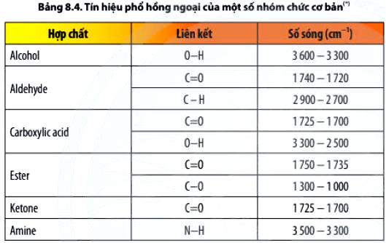

Câu 1. Dùng dung môi lỏng hòa tan chất hữu cơ để tách chúng ra khỏi hỗn hợp rắn là phương pháp:
A. Phưng pháp ngâm chiết B. Chiết lỏng – lỏng.
C. Phương pháp chưng cất. D. Chiết lỏng – rắn.
Câu 2. Chất X có công thức cấu tạo dạng khung phân tử như sau: Công thức phân tử của X là
A. C₄H₆. B. C₄H₈. C. C₃H₆. D. C₄H₁₀.
Câu 3. Theo thuyết cấu tạo hóa học, trong phân tử các chất hữu cơ, các nguyên tử liên kết với nhau
A. theo đúng hóa trị và theo một thứ tự nhất định.
B. theo một thứ tự nhất định.
C. theo đúng số oxi hóa.
D. theo đúng hóa trị.
Câu 4. Tên nhóm chức có trong phân tử CH₃-CH=O là
A. ketone. B. ester. C. alcohol. D. aldehyde.
Câu 5. Chất nào sau đây là dẫn xuất của hydrocarbon ?
A. CH₅N B. C₆H₆ C. C₂H₄ D. CH₄
Câu 6. Cho dãy các chất sau: C₃H₈, CH≡CH, CH₃OH, C₆H₆, H-CHO, C₆H₁₂O₆, HCN, CH₃-O-CH₃. Số hydrocarbon trong dãy trên là
A. 6. B. 4. C. 3. D. 5.
Câu 7. Cho các phương trình hoá học sau:
(1) SO₂ + 2H₂S 3S + 2H₂O (2) SO₂ + Br₂ + 2H₂O 2HBr + H₂SO₄
Phát biểu nào sau đây đúng?
A. SO₂ vừa thể hiện tính oxi hoá, vừa thể hiện tính khử.
B. SO₂ chỉ thể hiện tính oxi hoá.
C. SO₂ chỉ thể hiện tính khử.
D. SO₂ không thể hiện tính khử và không thể hiện tính oxi hoá.
Câu 8. Mưa acid là hiện tượng nước mưa có pH<5,6 gây nhiều thiệt hại đối với môi trường và đời sống. Hai acid chính gây nên tính acid trong hiện tượng trên là?
A. HNO₃ và H₃PO₄ . B. H₂SO₄ và HNO₃. C. H₂CO₃ và H₂SO₃. D. H₂SO₃ và HNO₃.
Câu 9. Hiện tượng phú dưỡng là một biểu hiện của môi trường ao, hồ bị ô nhiễm do dư thừa các chất dinh dưỡng. Sự dư thừa dinh dưỡng chủ yếu do hàm lượng các ion nào sau đây vượt quá mức cho phép?
A. Calcium, magnesium. B. Nitrate, phosphate.
C. Sodium, potassium. D. Chloride, sulfate.
Câu 10. Để tách các chất từ một hỗn hợp lỏng không đồng nhất thường dùng phương pháp
A. chưng cất. B. sắc kí. C. chiết. D. kết tinh.
Câu 11. Kim loại nào sau đây không tác dụng với nitric acid?
A. Zn. B. Ag. C. Cu. D. Au.
Câu 12. Cặp chất nào sau đây cùng dãy đồng đẳng?
A. CH₄ và C₂H₆. B. C₂H₂ và C₄H₄. C. C₂H₄ và C₂H₆. D. CH₄ và C₂H₄.
Câu 13. Dung dịch H₂SO₄ loãng có thể tác dụng với chất nào sau đây?
A. Cu B. C C. S D. Fe.
Câu 14. Chất khí (X) tan trong nước tạo ra dung dịch làm quỳ tím hoá đỏ và khí (X) có thể được dùng làm chất tẩy màu, diệt nấm mốc. Khí (X) là
A. NH₃. B. O₃. C. CO₂. D. SO₂.
Câu 15. Trong thành phần phân tử hợp chất hữu cơ nhất thiết phải có nguyên tố
A. oxygen. B. carbon. C. nitrogen. D. hydrogen.
Câu 16. Phổ khối lượng tương ứng với chất nào sau đây:
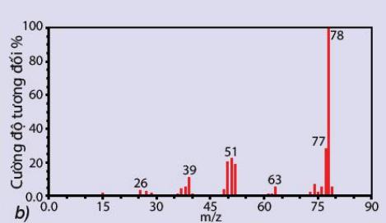
A. C₆H₁₂. B. C₆H₁₄. C. C₆H₆. D. C₆H₈.
Câu 17. Metol C₁₀H₂₀O và menton C₁₀H₁₈O chúng đều có trong tinh dầu bạc hà. Biết phân tử metol không có liên kết đôi, còn phân tử menton có 1 liên kết đôi. Vậy kết luận nào sau đây là đúng ?
A. Metol có cấu tạo mạch hở, menton có cấu tạo vòng.
B. Metol và menton đều có cấu tạo mạch hở.
C. Metol có cấu tạo vòng, menton có cấu tạo mạch hở.
D. Metol và menton đều có cấu tạo vòng.
Câu 18. Dựa vào phổ IR của hợp chất X có công thức CH₃CH(OH)CH₃ dưới đây, hãy chỉ ra peak nào giúp dự đoán X có nhóm -OH?
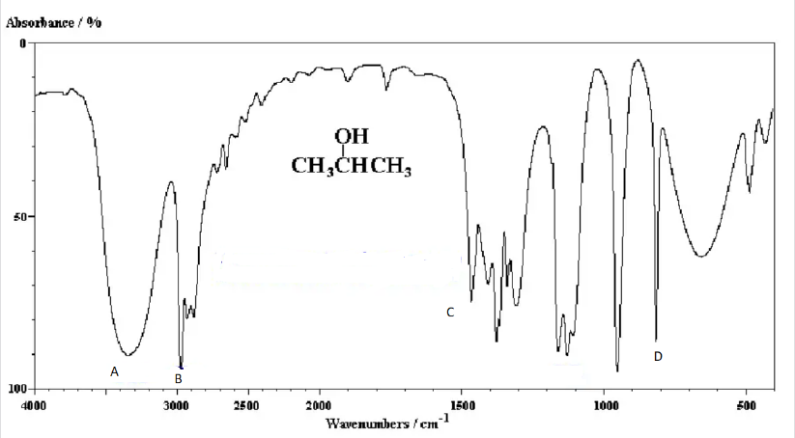
A. D B. A C. B D. C
PHẦN II. Câu trắc nghiệm đúng sai. Thí sinh trả lời từ câu 1 đến câu 4. Trong mỗi ý a), b), c), d) ở mỗi câu, thí sinh chọn đúng hoặc sai.(Đ – S)
Câu 1. Trong phân tử alkane chỉ chứa các liên kết đơn C-C và C- H, các lên kết này là liên kết σ bền vững và kếm phân cực.
a. Ở điều kiện thường alkane tương đối trơ về mặt hóa học.
b. Khi đun nóng, alkane dễ dàng tham gia phản ứng cộng.
c. Phân tử alkane là những chất khó bắt lửa, khó cháy.
d. Phân tử alkane không tan trong các dung môi.
Câu 2. Alkane X có công thức cấu tạo như sau :
a. Trong phân tử của X có 2 nguyên tử carbon bậc hai.
b. Công thức phân tử của X là C₇H₁₆.
c. Phân tử X có thể tạo được 3 dẫn xuất monochloro
d. Ở điều kiện thường, X là chất rắn
Câu 3. Biết rằng hydrocarbon no chỉ chứa liên kết đơn, hydrocarbon không no có chứa liên kết bội và hydrocarbon thơm có chứa vòng benzene. Xét các chất sau:
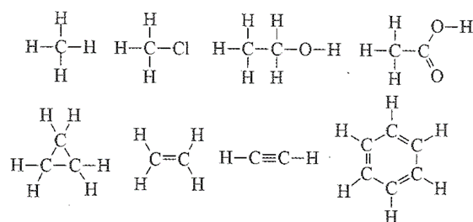
a. Số hydrocarbon bằng 5.
b. Số dẫn xuất hydrocarbon bằng 3.
c. Số hydrocarbon no bằng 2.
d. Số hydrocarbon không no bằng 3.
Câu 4. Phát biểu nào sau đây đúng khi nói về muối sulfate
a. Nhiều muối sulfate tan tốt trong nước nhưng một số muối như CaSO₄, BaSO₄ rất ít tan trong nước.
b. Magnesium sulfate được dùng làm thuốc điều trị bệnh liên quan đến hồng cầu, dùng làm chất hút mồ hôi tay cho các vận động viên, …
c. Calcium sulfate là thành phần chính của các loại thạch cao. Phân tử chất này thường ngậm nước với số lượng các phân tử H₂O khác nhau, tạo ra các loại thạch cao có ứng dụng khác nhau.
d. Barium sulfate là chất rắn màu trắng, hầu như không tan trong nước. Chất này được dùng tạo màu trắng cho các loại giấy chất lượng cao.
PHẦN III: Câu hỏi trắc nghiệm yêu cầu trả lời ngắn. Thí sinh trả lời từ câu 1 đến câu 6.
Câu 1: Có bao nhiêu đồng phân cấu tạo có công thức phân tử C₄H₁₀?
Câu 2: Hợp chất Y sau đây có thể tạo được bao nhiêu dẫn xuất monochloro?
Câu 3: Trong công nghiệp thực phẩm, nitrogen lỏng (D=0,808 g/ml) được phun vào vỏ bao bì trước khi đóng nắp để làm căng vỏ bao bì. Thể tích khí nitrogen thu được (đkc) khi hóa hơi 1 ml nitrogen lỏng là?
Câu 4: Tổng hệ số nguyên, tối giản các chất sau khi cân bằng của phản ứng sau là bao nhiêu?
P + H₂SO_{4 đặc} → H₃PO₄ + SO₂ + H₂O
Câu 5: Hỗn hợp X gồm N₂ và H₂ có tỉ lệ mol tương ứng là 1:4. Nung nóng X trong bình kín ở nhiệt độ khoảng 450⁰C có bột Fe xúc tác, thu được hỗn hợp khí Y có tỉ khối so với H₂ bằng 4. Hiệu suất của phản ứng tổng hợp NH₃ là?
Câu 6: Từ tinh dầu hồi, người ta tách được anetol - một chất thơm được dùng sản xuất kẹo cao su. Anetol có khối lượng mol phân tử bằng 148,0 gam/mol. Phân tích nguyên tố cho thấy anetol có %C = 81,08%; %H = 8,10%, còn lại là oxi. Gọi công thức phân tử của anetol là CxHyOz. Tổng hệ số của các nguyên tố trong anetol là bao nhiêu?

================ Hết ================

ĐÁP ÁN - KIỂM TRA CUỐI HK I – HOÁ 11
(theo mẫu đề minh hoạ của Bộ 2025)
Phần I: Mỗi câu trả lời đúng được 0,25 điểm
Câu | Đáp án | Câu | Đáp án
1 | D | 10 | C
2 | A | 11 | D
3 | A | 12 | A
4 | D | 13 | D
5 | A | 14 | D
6 | C | 15 | B
7 | A | 16 | C
8 | D | 17 | C
9 | B | 18 | B

Phần II: Điểm tối đa của 01 câu hỏi là 1 điểm
- Thí sinh chỉ lựa chọn chính xác 01 ý trong 1 câu hỏi được 0,1 điểm
- Thí sinh chỉ lựa chọn chính xác 02 ý trong 1 câu hỏi được 0,25 điểm
- Thí sinh chỉ lựa chọn chính xác 03 ý trong 1 câu hỏi được 0,5 điểm
- Thí sinh lựa chọn chính xác cả 04 ý trong 1 câu hỏi được 1 điểm
Câu | Lệnh hỏi | Đáp án (Đ/S) | Câu | Lệnh hỏi | Đáp án (Đ/S)
1 | a | Đ | 3 | a | S
1 | b | S | 3 | b | Đ
1 | c | S | 3 | c | S
1 | d | S | 3 | d | Đ
2 | a | S | 4 | a | Đ
2 | b | Đ | 4 | b | S
2 | c | Đ | 4 | c | Đ
2 | d | S | 4 | d | Đ

Phần III: Mỗi câu trả lời đúng được 0,25 điểm
Câu | Đáp án | Câu | Đáp án
1 | 3 | 4 | 16
2 | 3 | 5 | 25
3 | 715,4 | 6 | 23

Lưu ý: Phần nhận biết HS trả lời đáp án khác nhưng đúng vẫn cho điểm tối đa

